|  |  |
| --- | --- |
| Группа 2.1.1 | К работе допущен |
| Студент Батманов Даниил Евгеньевич | Работа выполнена |
| Преподаватель Горбенко А.П. | Отчет принят |

**Рабочий протокол и отчет по  
лабораторной работе №3.01(А)**

**Цель работы.**

Построение сечений эквипотенциальных поверхностей и силовых линий электростатического поля на основе экспериментального моделирования распределения потенциала в слабо проводящей среде.

**Объект исследования.**

Ванночка с электролитом и подключенными к ней электродами.

**Метод экспериментального исследования.**

Эксперимент

**Измерительные приборы.**

|  |  |  |  |
| --- | --- | --- | --- |
| Наименование средства измерения | Предел измерений | Цена деления | Δи |
| Линейка | 28 см | 1 см | 0.5 см |
| Вольтметр | 14 В | 0.1 В | 0.1В |

**Схема установки (*перечень схем, которые составляют Приложение 1*).**

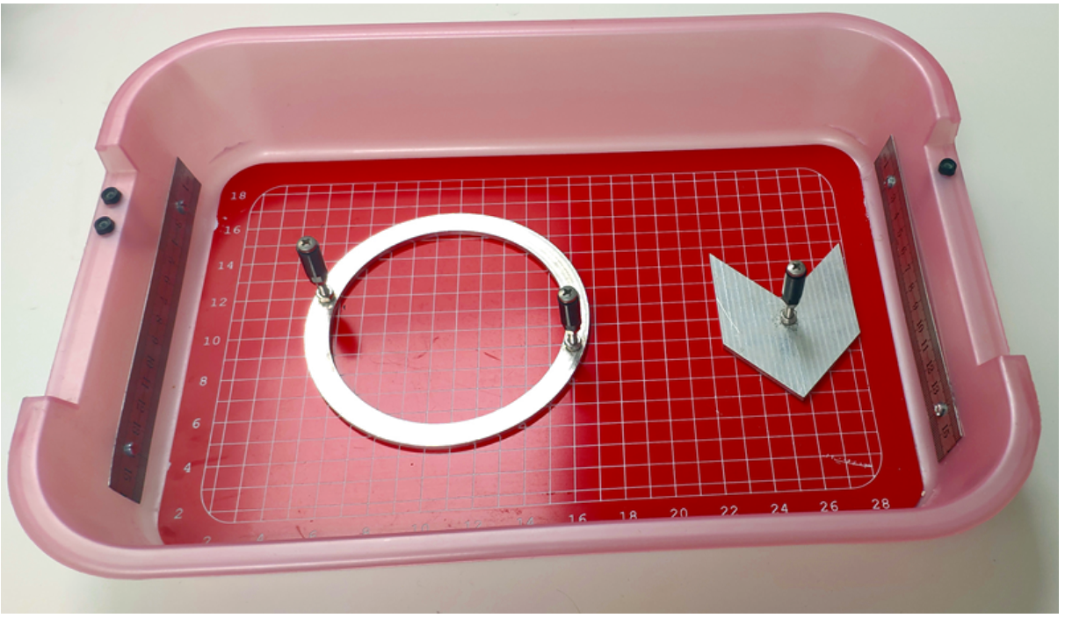

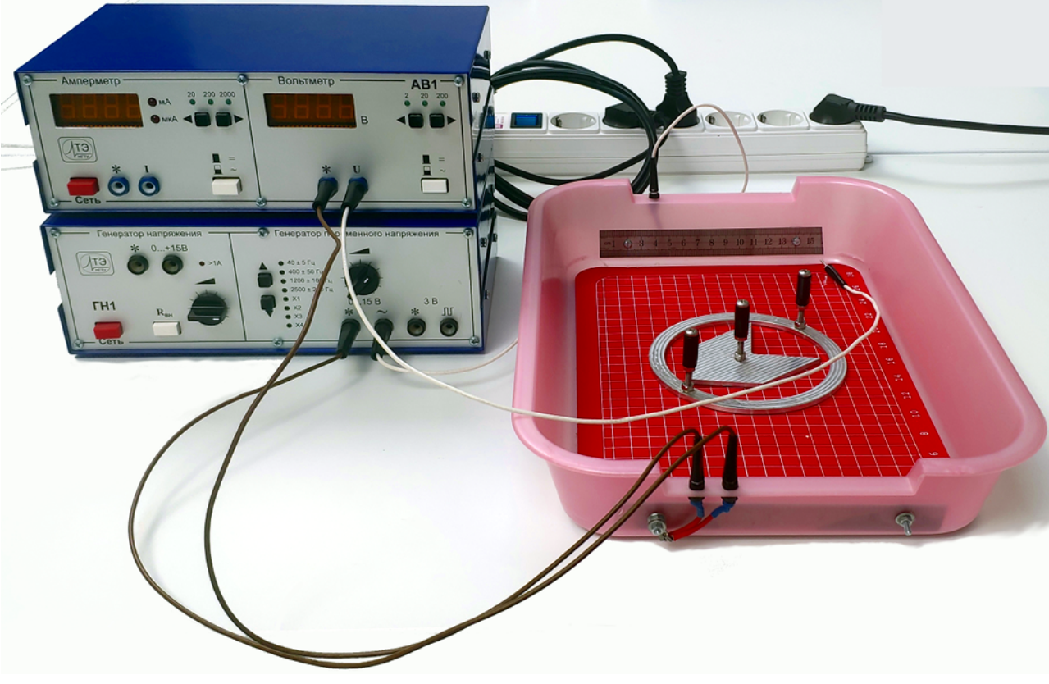

**Результаты прямых измерений и их обработки (*таблицы, примеры расчетов*).**

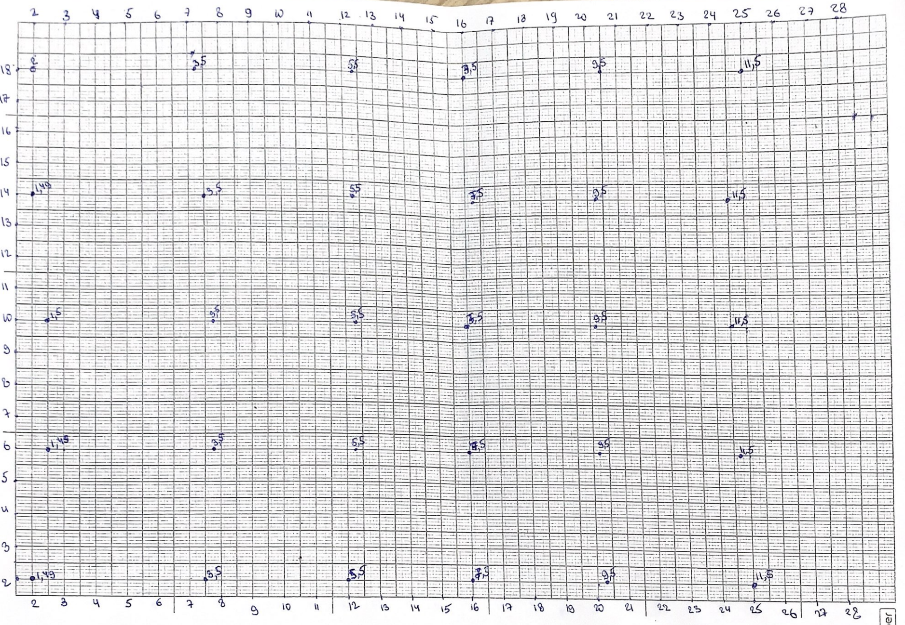

**Рис.1**

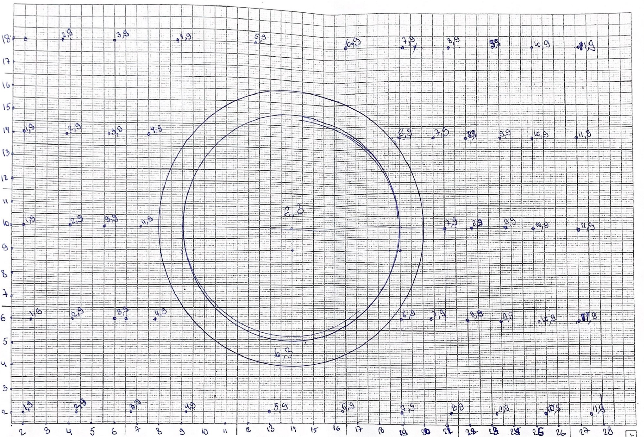

**Рис.2**

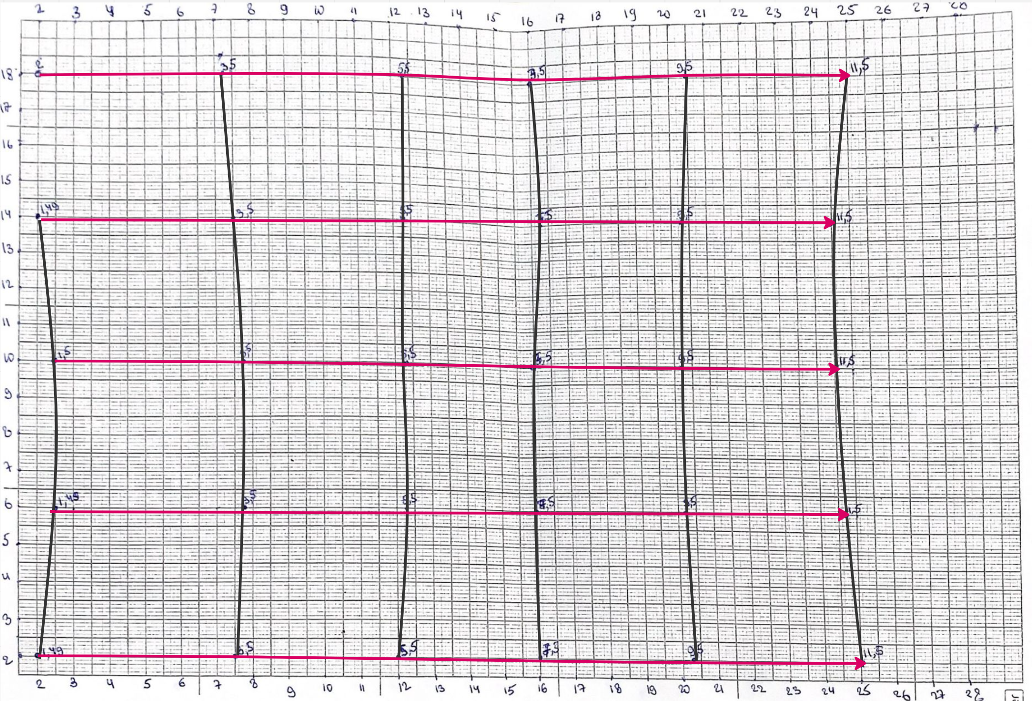

**Рис.3**

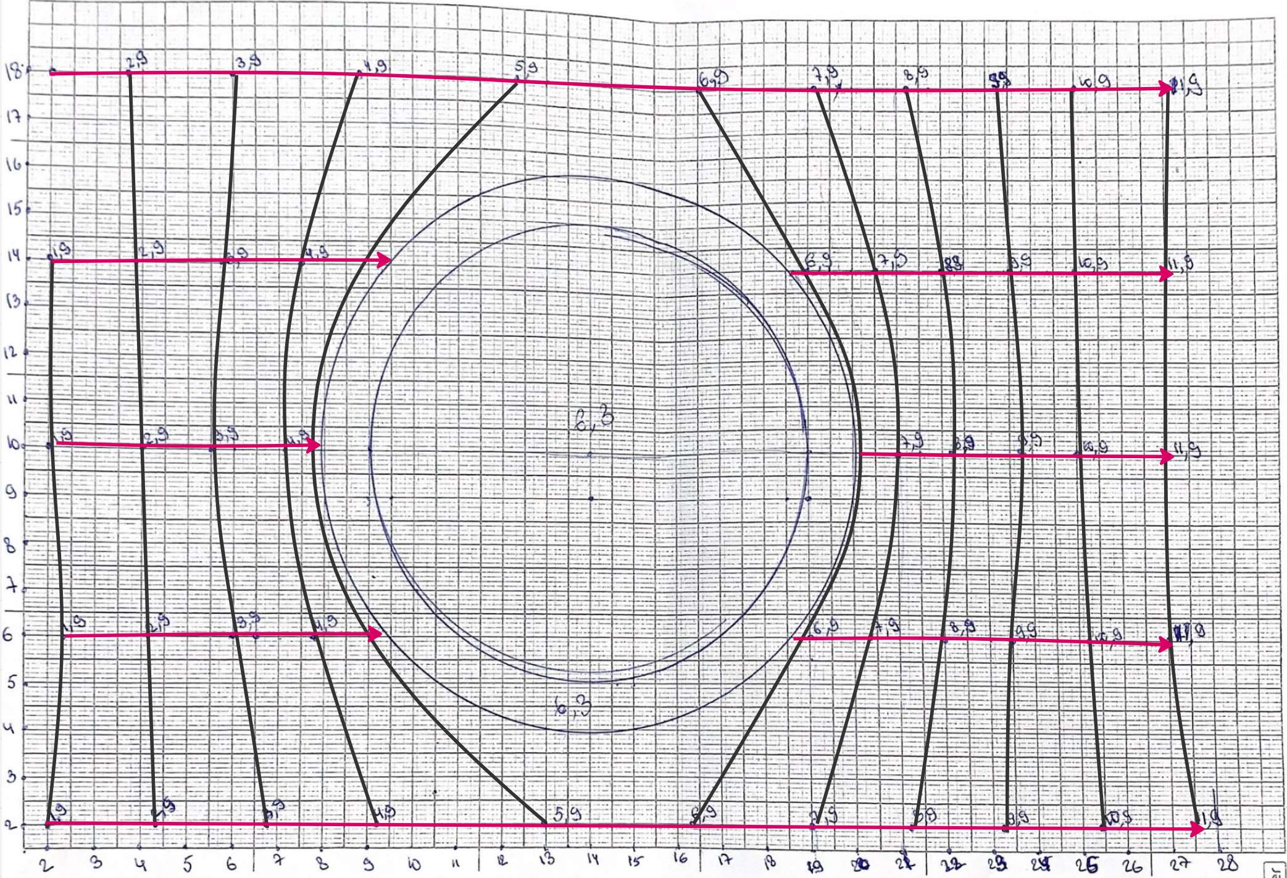

**Рис.4**

**Вычисления.**

Найдем величину напряженности

$$E_{ij}=\frac{φ_{i}-φ_{j}}{l_{ij}}$$

В середине ванны:

$$E_{ц}=\frac{7.5-5.5}{0.04}=50\frac{В}{м}$$

У первого электрода:

$$E_{ц}=\frac{1.5-0}{0.02}=75\frac{В}{м}$$

Найдем поверхностную плотность электрического заряда на электродах:

$σ^{'}≅ε_{0}E_{n}$, где $ε_{0}=8.85*{10}^{-12}$

На левом электроде:

$$σ^{'}≅8.85*{10}^{-12}*\left(\frac{1.5-0}{0.02}\right)=6.6375*{10}^{-10}\frac{Кл}{м}$$

На правом электроде напряженность будет такой же, поскольку в плоском конденсаторе напряженность одинакова в каждой точке.

Найдем наибольшую и наименьшую напряженность в поле с проводящим кольцом.

Максимальная напряженность будет на самой внешней границе кольца, т.к. там эквипотенциальные линии идут ближе всего.

$$E_{ц}=\frac{5.9-4.9}{0.006}=167\frac{В}{м}$$

Наименьшая напряженность будет внутри кольца и будет равна 0, т.к. в нем разница между любыми двуми потенциалами равна 0.

**Графики.**

График зависимости потенциала от расстояния от левого электрода:

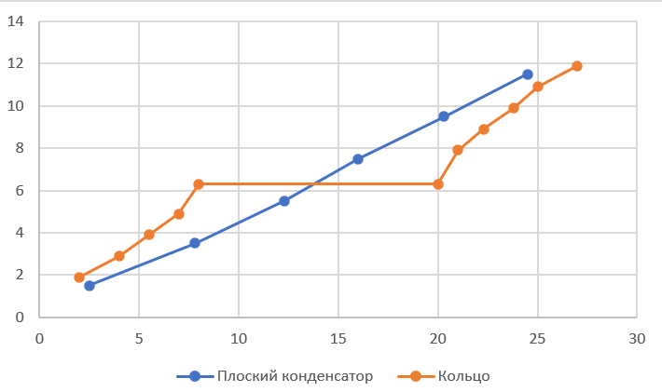

**Расчет погрешностей измерений (*для прямых и косвенных измерений*).**

Погрешность напряженности в центре ванны:

$$E_{Δ}=\sqrt{{\left(\frac{0.1}{0.04}\right)}^{2}+{\left(\frac{0.1}{0.04}\right)}^{2}+{\left(\frac{2*0.0005}{0.0016}\right)}^{2}}=3.59\frac{В}{м}$$

Погрешность напряженность у электрода:

$$E_{Δ}=\sqrt{{\left(\frac{0.1}{0.02}\right)}^{2}+{\left(\frac{0.1}{0.02}\right)}^{2}+{\left(\frac{2*0.0005}{0.0004}\right)}^{2}}=7.5\frac{В}{м}$$

Разницы вызвана тем, что вблизи электродов больше сил, влияющих на напряженность.

**Выводы и анализ результатов работы.**

В ходе выполнения данной лабораторной работы было построено сечение эквипотенциальных линий в слабо проводящей среде.